Отчёт по лабораторной работе №4
Создание и процесс обработки программ на языке ассемблера NASM
Лань Цянын

1. Цель работы
Освоить процедуру компиляции, компоновки и запуска программ, написанных на языке ассемблера NASM, а также закрепить на практике процесс создания простых программ и работу с файловой структурой курса.

2. Описание результатов выполнения лабораторной работы

2.1 Программа Hello world!
Создание рабочего каталога для лабораторной работы №4 (рис. Рисунок 1).
Рисунок 1: Создание каталога lab04
Создание файла hello.asm и открытие его для ввода исходного кода (рис. Рисунок 2).
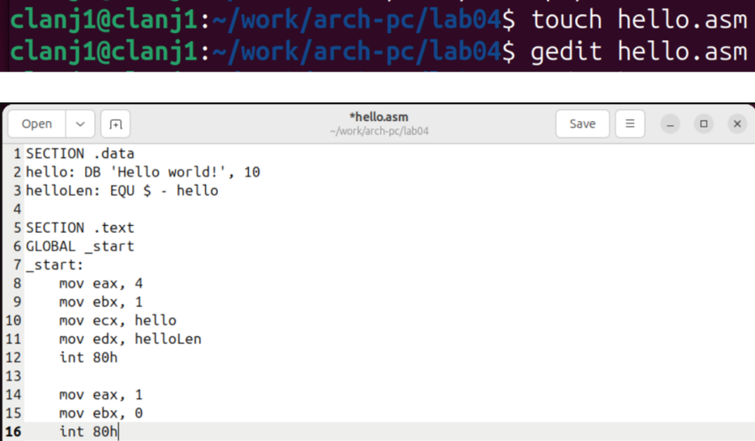
Рисунок 2: Создание и редактирование hello.asm
Этап демонстрирует корректное создание исходного файла и начало формирования рабочей программы, что обеспечивает возможность перехода к трансляции.

2.2 . Транслятор NASM
Трансляция файла hello.asm и проверка появления объектного модуля hello.o (рис. Рисунок 3).
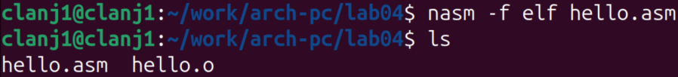
Рисунок 3: Результат трансляции hello.asm
Наличие файла hello.o подтверждает корректность трансляции и готовность к дальнейшей компоновке программы.

2.3. Расширенный синтаксис командной строки NASM
Трансляция hello.asm с дополнительными параметрами NASM для получения obj.o и list.lst (рис. Рисунок 4).
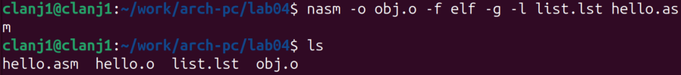
Рисунок 4: Расширенная трансляция NASM
Вывод ls показывает появление obj.o и list.lst, что означает успешное формирование объектного модуля и листинга, позволяющего проверить структуру и адресацию команд.

2.4. Компоновщик LD
Компоновка файлов hello.o и obj.o в исполняемые программы hello и main (рис. Рисунок 5).
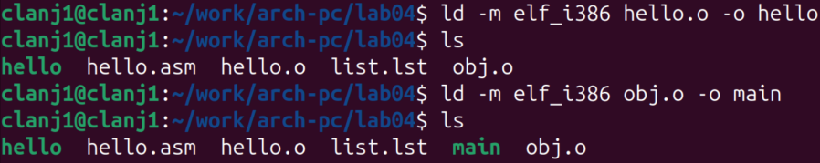
Рисунок 5: Компоновка hello и main
Вывод ls фиксирует появление файлов hello и main, что подтверждает успешное создание двух исполняемых программ из разных объектных модулей.

2.5 Запуск исполняемого файла
Запуск исполняемой программы hello после компоновки (рис. Рисунок 6).
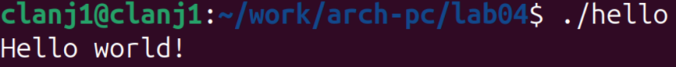
Рисунок 6: Запуск программы hello
Вывод «Hello World!» подтверждает корректное выполнение программы и правильную работу системы ввода-вывода.

3. Задание для самостоятельной работы

3.1 Создание и изменение lab4.asm
Копирование файла hello.asm в lab4.asm и последующее открытие lab4.asm в редакторе для просмотра и редактирования (рис. Рисунок 7).
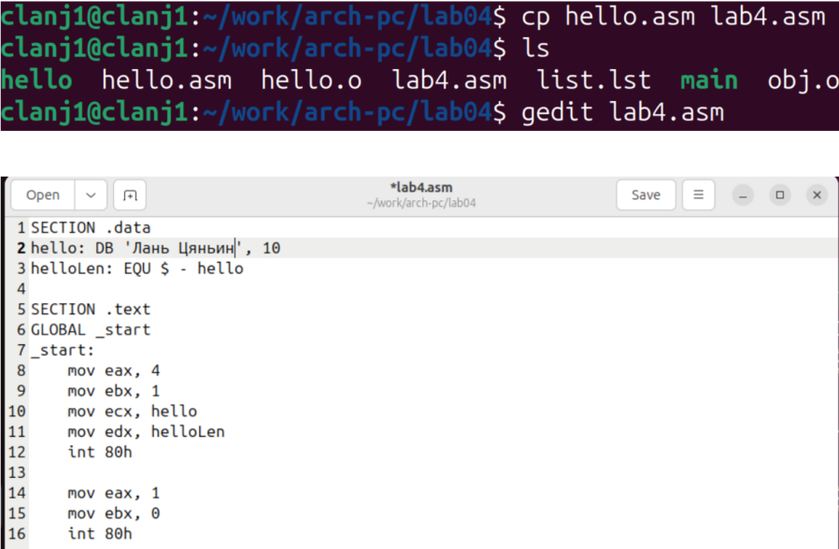
Рисунок 7: Копирование и открытие lab4.asm
Вывод ls подтверждает успешное создание lab4.asm, а отображение исходного кода в редакторе показывает, что файл корректно скопирован и готов для дальнейших изменений в рамках задания.

3.2 Трансляция и компоновка lab4.asm
Трансляция файла lab4.asm с помощью команды nasm -f elf (рис. Рисунок 8).
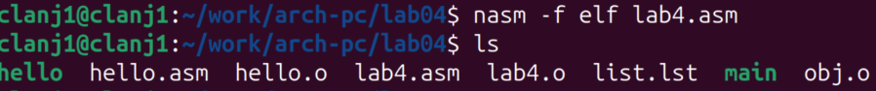
Рисунок 8: Трансляция lab4.asm
Вывод ls показывает появление файла lab4.o, что подтверждает успешную трансляцию lab4.asm и готовность файла к этапу компоновки.
–
Компоновка объектного файла lab4.o в исполняемую программу lab4 и последующий запуск для проверки вывода (рис. Рисунок 9).
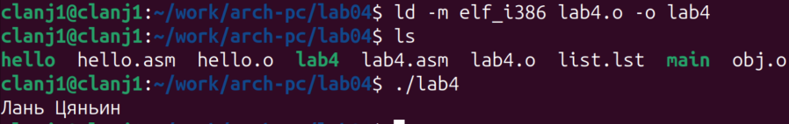
Рисунок 9: Компоновка и запуск lab4
Вывод «Лань Цяньин» подтверждает

3.3 Копирование файлов в каталог курса и загрузка на GitHub
Копирование файлов hello.asm и lab4.asm в итоговый каталог лабораторной работы курса (рис. Рисунок 10).
Рисунок 10: Копирование файлов в каталог курса
Проверка содержимого итогового каталога лабораторной работы после копирования файлов (рис. Рисунок 11).
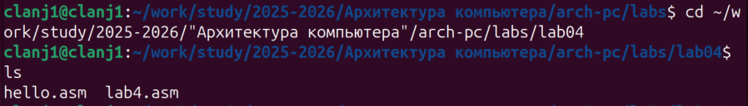
Рисунок 11: Проверка каталога lab04
Вывод ls показывает наличие hello.asm и lab4.asm
Отправка файлов лабораторной работы в репозиторий GitHub (рис. Рисунок 12).
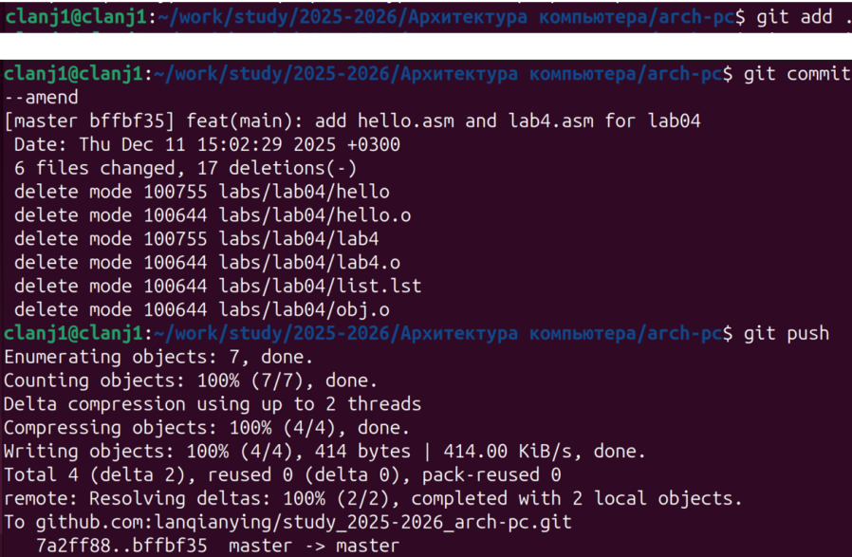
Рисунок 12: Коммит и push на GitHub
Вывод git показывает успешное создание коммита и сообщение «master -> master», что подтверждает корректную отправку файлов в GitHub.

4. Выводы
В ходе лабораторной работы были освоены основные этапы создания программ на языке ассемблера NASM: трансляция, компоновка и запуск. Были получены практические навыки работы с утилитами nasm и ld, а также выполнена модификация программы и размещение файлов в репозитории GitHub.

